O’ZBEKISTON RESPUBLIKASI OLIY TA’LIM, FAN VA INNOVATSIYA VAZIRLIGI
ABU RAYHON BERUNIY NOMIDAGI URGANCH DAVLAT UNIVERSITETI


Kompyuter injineringgi fakulteti
„Kompyuter ilmlari va dasturlash texnologiyalari” yo’nalishi 234-guruh
Qurbondurdiyeva Zuxrajonning
“Web texnologiyalar ” fanidan
10-laboratoriya mashg’uloti

Qabul qildi: ________________________________________________

Urganch-2025

Mavzu: CSS transition va animatsiya elementlari yaratish
Ishning maqsadi: CSS transition va animation xossalari yordamida veb-sahifa elementlariga o‘tish va dinamik animatsiyalar yaratish ko‘nikmasini hosil qilish.
Nazariy qism:
Hozirgi zamonaviy veb-ilovalarda foydalanuvchi interfeysi nafaqat funksional, balki vizual jihatdan ham qulay va jozibador bo‘lishi talab etiladi. Shu sababli CSS texnologiyalarida transition va animation xossalari keng qo‘llaniladi. Ushbu mexanizmlar yordamida sahifa elementlariga silliq o‘zgarishlar, harakatlar va dinamik effektlar beriladi. Eng muhimi, bularning barchasi JavaScript ishlatmasdan, faqat CSS orqali amalga oshiriladi.
CSS transition elementning bir holatdan ikkinchi holatga o‘tishini ma’lum vaqt oralig‘ida silliq tarzda bajaradi. Masalan, element ustiga sichqoncha olib borilganda (hover holatda) uning rangi, o‘lchami yoki joylashuvi asta-sekin o‘zgaradi. Transition foydalanuvchi harakati bilan bog‘liq bo‘lib, faqat holat o‘zgarganda ishlaydi. Transition davomiyligi, tezligi va kechikish vaqti CSS xossalari orqali boshqariladi. Bu usul foydalanuvchi bilan o‘zaro aloqani yanada qulay va tushunarli qiladi.
CSS animation esa transitiondan farqli o‘laroq, murakkab va ko‘p bosqichli harakatlarni bajarish imkonini beradi. Animation avtomatik ravishda ishga tushishi mumkin va foydalanuvchi harakatiga bog‘liq bo‘lmasligi ham mumkin. U @keyframes qoidasi orqali yaratiladi va animatsiya jarayonining boshlanish, oraliq va tugash holatlari foizlar yordamida aniqlanadi. Animation yordamida aylanish, tebranish, sakrash, rasm yoki elementlarning harakatlanishi kabi murakkab vizual effektlar hosil qilish mumkin.
Animation xossalari yordamida animatsiya davom etish vaqti, takrorlanish soni, harakat tezligi va yo‘nalishi belgilab olinadi. Bundan tashqari, animatsiya tugagandan keyin elementning oxirgi holatda qolishi yoki boshlang‘ich holatiga qaytishi ham sozlanadi. Bu imkoniyatlar veb-sahifaning dizaynini yanada jonli va professional ko‘rinishga keltiradi.
Transition va animation o‘zaro o‘xshash bo‘lsa-da, ularning vazifasi turlicha. Transition bittagina holat o‘zgarishiga mo‘ljallangan bo‘lsa, animation ketma-ket va doimiy harakatlarni bajaradi. Shu sababli transition ko‘proq tugmalar, menyular va sahifa elementlari bilan interaktivlikda qo‘llaniladi, animation esa dekorativ va dizayn elementlarini yaratishda muhim ahamiyatga ega.
Xulosa qilib aytganda, CSS transition va animation texnologiyalari veb-saytlarning tashqi ko‘rinishini boyitadi, foydalanuvchi tajribasini yaxshilaydi va zamonaviy veb-dizayn talablariga mos interfeys yaratishga xizmat qiladi. Ushbu texnologiyalarni o‘rganish veb-dasturchilar uchun muhim amaliy ko‘nikma hisoblanadi.
CSS transition elementning bir holatdan ikkinchi holatga o‘tishini silliq tarzda bajaradi. Odatda bu holat :hover orqali yuzaga keladi. Elementning dastlabki va oxirgi holati CSS da belgilanadi, o‘tish jarayoni esa transition xossasi orqali boshqariladi.
Namunaviy kod:
<!DOCTYPE html>
<html lang="uz">
<head>
<meta charset="UTF-8">
<title>CSS Transition Misol</title>
<style>
.box {
width: 150px;
height: 150px;
background-color: #3498db;
transition: all 0.6s ease;
margin: 50px;
}

.box:hover {
background-color: #e74c3c;
transform: scale(1.2);
}
</style>
</head>
<body>

<div class="box"></div>

</body>
</html>
CSS animation yordamida elementlarga avtomatik va takrorlanuvchi harakatlar berish mumkin. Animation @keyframes qoidasi yordamida yaratiladi. Unda animatsiyaning bosqichlari foizlarda belgilanadi.
Animation uchun namunaviy kod:
<!DOCTYPE html>
<html lang="uz">
<head>
<meta charset="UTF-8">
<title>CSS Animation Misol</title>
<style>
.circle {
width: 100px;
height: 100px;
background-color: #2ecc71;
border-radius: 50%;
animation: moveCircle 2s infinite alternate;
}
@keyframes moveCircle {
from {
transform: translateX(0);
}
to { transform: translateX(200px);
}}
</style>
</head>
<body>
<div class="circle"></div>
</body>
</html>
Amaliy qism:

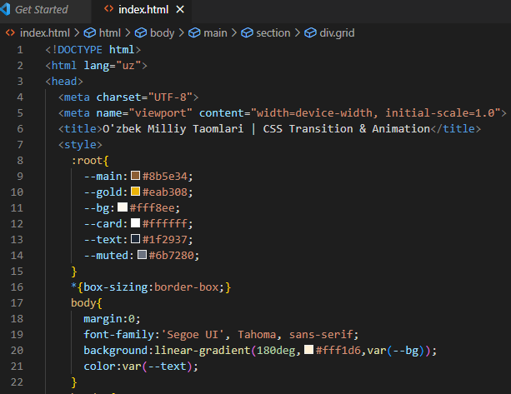

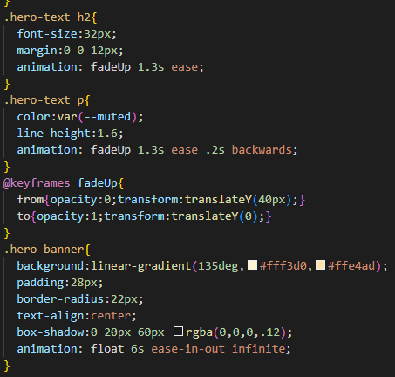

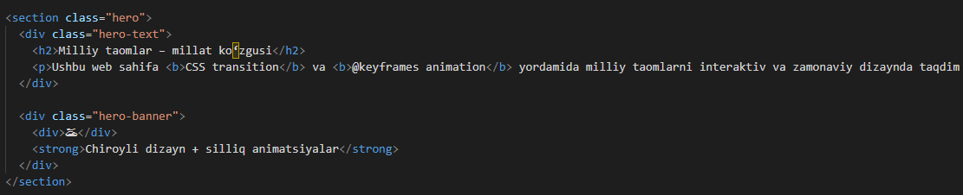

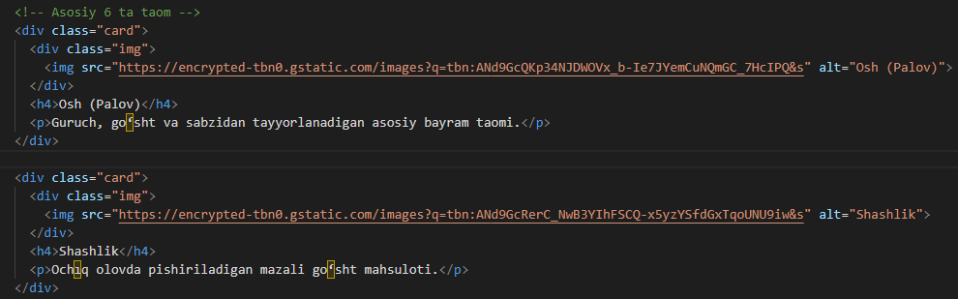

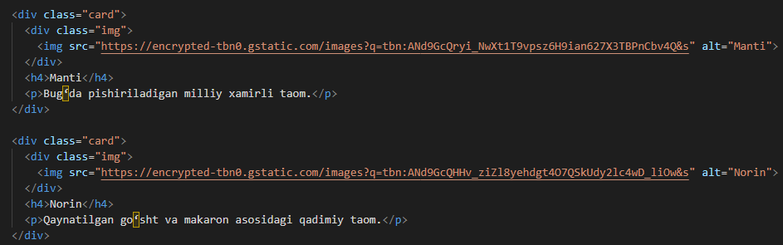

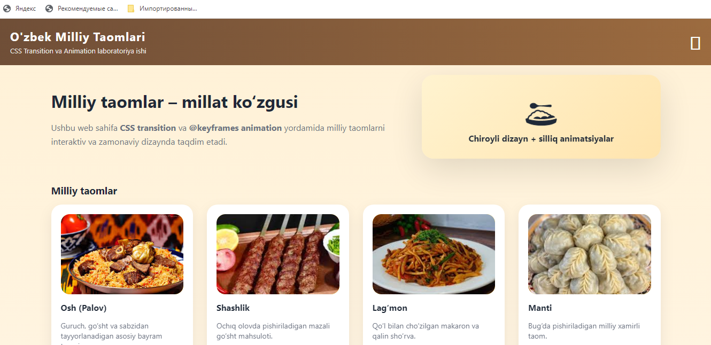

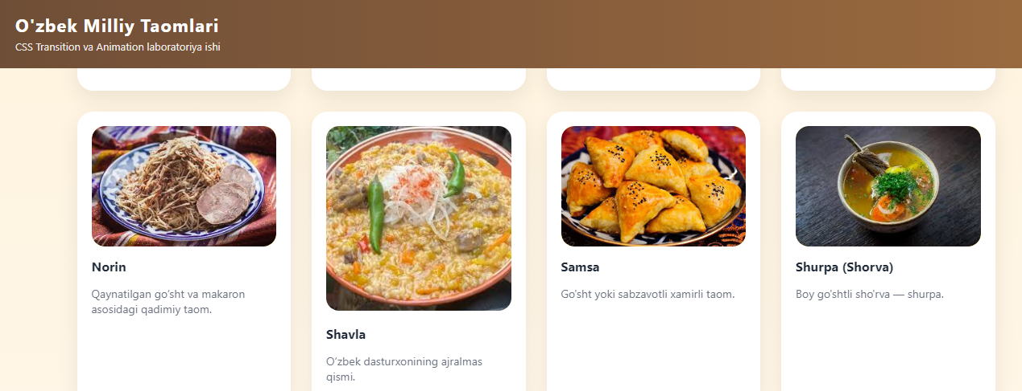

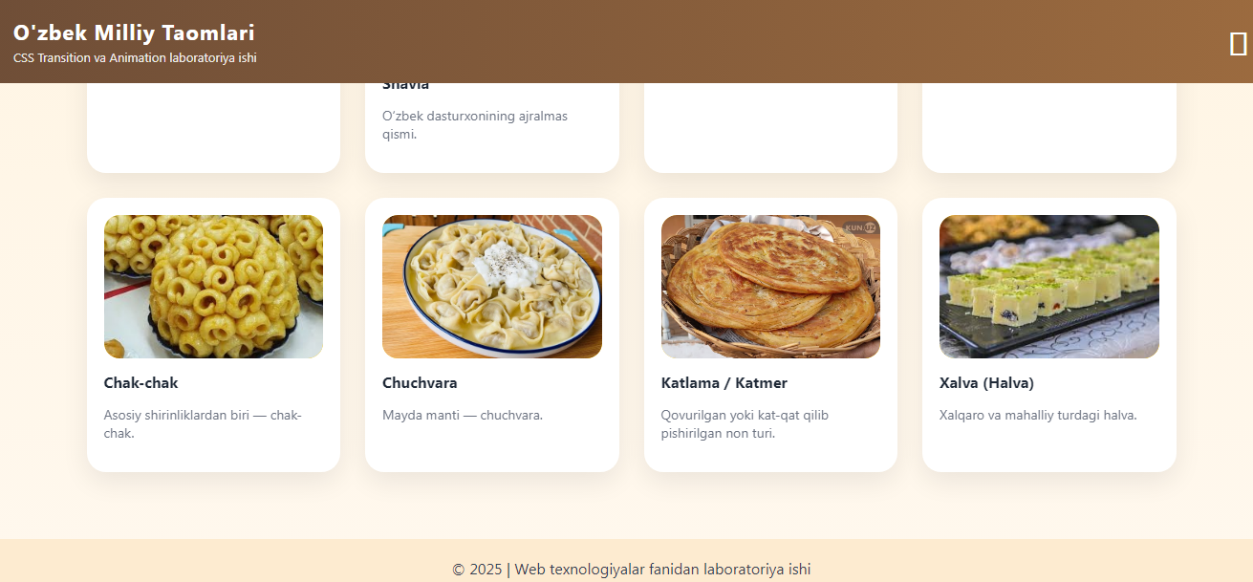

Xulosa:

Ushbu laboratoriya ishida CSS transition va animatsiya (@keyframes) xususiyatlarini amaliy qo‘llash orqali web sahifalar dizaynini interaktiv va vizual jihatdan jozibador qilish o‘rganildi. “O‘zbek milliy taomlari” mavzusidagi web sahifa misolida foydalanuvchi kartalari orqali ma’lumotlarni taqdim etish, rasm va matnlarni birgalikda ko‘rsatish hamda hover effektlar yordamida foydalanuvchiga silliq va tabiiy o‘zgarishlar yaratish amaliy tajriba orqali mustahkamlandi.
Transition xususiyatlari yordamida elementlar ustiga sichqoncha olib kelinganda rang, o‘lcham yoki joylashuv o‘zgarishlarini silliq bajarish imkoniyati namoyon bo‘ldi. Shu bilan birga, @keyframes animatsiyalari orqali sahifadagi elementlar harakati, masalan, header va banner animatsiyasi, foydalanuvchining e’tiborini jalb qilishda muhim rol o‘ynashi ko‘rsatildi. Animatsiyalar sahifaga jonlilik, estetik ko‘rinish va foydalanuvchi bilan interaktiv muloqot imkonini berdi.
Natijada, laboratoriya ishida olingan bilimlar yordamida:
- Web sahifa dizaynini yanada jozibador qilish,
- Foydalanuvchi tajribasini yaxshilash,
- Rasm va matn elementlarini samarali tarzda taqdim etish,
- Silliq harakatlar va effektlar orqali vizual diqqatni jalb qilish,
- CSS transition va animatsiyalardan responsiv dizaynda foydalanish imkoniyati amalda ko‘rsatildi.
Shu bilan birga, web sahifa dizaynida zamonaviy uslublarni qo‘llash va interaktiv elementlar yaratish bo‘yicha amaliy ko‘nikmalar mustahkamlandi. Ushbu laboratoriya ishi CSS transition va animatsiya xususiyatlarini tushunish va ularni real loyihalarda qo‘llash bo‘yicha muhim tajriba bo‘ldi.

